1 слайд:

Добрый день уважаемый председатель и уважаемые члены государственной экзаменационной комиссии. Хочу представить Вам свою выпускную квалификационную работу на тему «Разработка информационной системы для экстренных служб ОАО «РЖД»».

2 слайд:

**Хочется начать про цель и основные задачи выпускной квалификационной работы.**

Основной целью выпускной квалификационной работы является: Разработка современной и эффективной информационной системы, которая позволит повысить быстродействие принятия решений по ликвидации происшествий, а также быстрой передаче информации ответственным лицам.

Основными задачами разработки является:

- ведение реестра происшествий;

- Остеживание происшествий на карте

- Поэтапное внесение информации о происшествиях

- оперативный поиск по реестру происшествий

- разграничение доступа к различным функциям информационной системы.

3 слайд:

**Основные парадигмы выпускной квалификационной работы.**

**Актуальность** заключается в Предоставление своевременной информации о происшествиях и методах ликвидации их в экстренные службы ОАО «РЖД».

**Объектом исследования** является Центральная станция связи – филиал ОАО «РЖД».

**Предмет исследования** является Работа сотрудников подразделений ОАО «РЖД», отвечающих за безопасность и коммуникацию

**Практическая значимость** заключается в Улучшение оперативности реагирования на происшествия, повышение эффективности взаимодействия между подразделениями

4 слайд:

**Организационная структура.**

Информационная система разрабатывается для дорожных дирекций и функциональных филиалов ОАО «РЖД».

Функциональные филиалы включают в себя центральные аппараты управления, такие как: центральная станция связи (ЦСС), центральная дирекция по ремонту пути, дирекция тяги и другие.

Дорожные дирекции включают в себя: службы электрификации и электроснабжения (ЭЧ), службы автоматики и телемеханики (СЦБ), службы пути и сооружений (ПЧ), служба гражданских сооружений (НГЧ).

5 слайд:

**UML диаграммы вариантов использования.**

На слайде приведен пример двух пользователей: Начальника участка и работника железной дороги.

Начальник участка имеет возможность просматривать данные о происшествиях, что включает в себя: Добавление происшествия, просмотр всех происшествий в таблице/на карте, просмотр происшествия на карте, изменение происшествий.

Работник железной дороги имеет права доступа только на добавление происшествий и просмотр добавленного происшествия.

6 слайд:

**ER диаграмма базы данных.**

В ER диаграмме базы данных изображены таблицы: происшествий, спецификаций происшествий, статусов, пользователей, подразделений, должностей и таблицы прав, групп доступа.

7 слайд:

**Демонстрация основных функций информационной системы.**

На слайде представлен реестр всех происшествий. На нем отображаются все основные характеристики происшествий.

8 слайд:

На слайде представлена интерактивная карта, на которой отображаются все происшествия. На данной карте можно увидеть маркеры разных цветов. Красный цвет обозначает происшествие, которое может привести к человеческим и материальных потерям, оранжевый – материальные потери, зеленый – незначительные происшествия, которые не приведут ни к материальным, ни к человеческим потерям. Так же можно увидеть оранжевый круг с цифрой 2, это кластер, при нажатии на него уменьшится масштаб карты и появятся происшествия, которые находятся в этом кластере. Это сделано для повышения производительности ИС.

9 слайд:

На слайде представлена интерактивная карта, на которой отображено ликвидированное происшествие. Под картой есть, так называемые «ЛОГИ», которые показывают нам, в какое время было выполнено то или иное действие по ликвидации происшествия. Справа от карты – характеристики происшествия.

10 слайд:

**Показатели эффективности проекта.**

Дисконтируемая величина экономического эффекта (NPV) от реализации проекта равен 896 960,2 руб. (Восемьсот девяносто шесть тысяч девятьсот шестьдесят рублей двадцать копеек).

Срок окупаемости простой равен 1,85 лет (двадцать два месяца и шесть дней) и дисконтируемый равен 2 года.

В результате реализации проекта для экстренных служб ОАО «РЖД», экономическая эффективность достигается за счет снижения времени реагирования на происшествия, благодаря интерактивной карте (управленческие и социальные виды эффектов).

Чистая конечная стоимость (NTV), то есть экономический эффект от проекта, приведенный по фактору времени к конечному периоду, имеет также положительное значение и составляет 1 680.8 тыс. рублей. Итак, расчет экономической эффективности данного проекта показал, что проект является экономически привлекательным и возможно принятие управленческого решения об его реализации.

11 слайд:

**Доклад окончен. Спасибо за внимание.**

По вопросам

Разработка на фреймворке Django

Защита: CSRF, защита при отправке запросов на сервер. Защита sql инъекций. Защита от межсайтовых скриптов (XSS) <style class={{ var }}>...</style>

Для паролей алгоритм  [PBKDF2](https://en.wikipedia.org/wiki/PBKDF2) с хэшем SHA256

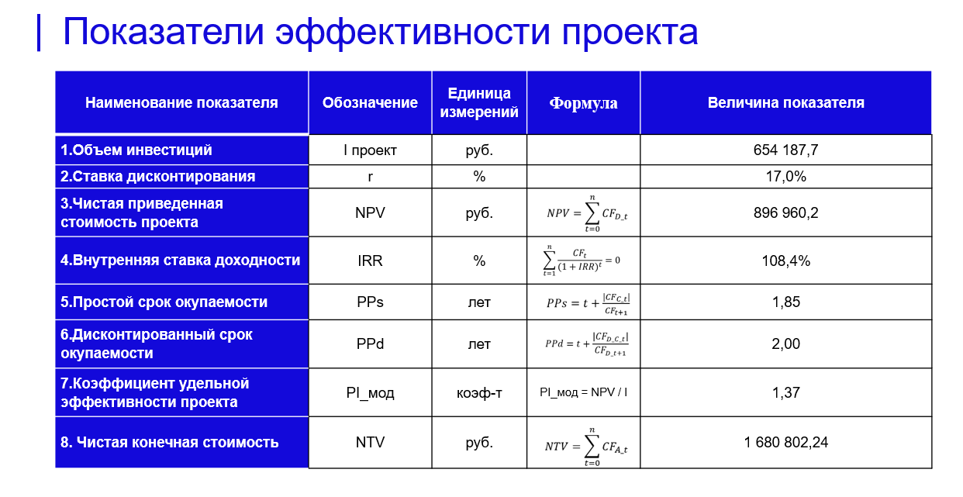

Дисконтируемая величина экономического эффекта (NPV) положительна, поэтому реализация проекта признается эффективной, а сам проект - окупаемым.

Npv-эффект  
pi_mod – коэф эффективности

**NPV**

Чистый дисконтированный доход (NPV) - это экономический эффект от реализации ИТ-проекта, приведенный по фактору времени к нулевому периоду. Вычисляется он суммированием дисконтированного денежного потока, по формуле 17.

$NPV=\sum_{t=0}^{n}{{CF}_{D_t}}$, (17)

где

${CF}_{D_t}$ - дисконтированное значение чистого денежного потока на шаге расчета t.

**IRR**

Внутренняя норма доходности (IRR) - это расчётная процентная ставка, при которой получаемые доходы от проекта равны затратам на проект, т.е. NPV = 0. Также можно сказать, что IRR - это максимальный процент, который может быть заплачен для мобилизации инвестиций в проект, получить значение можно из формулы 18.

$\sum_{t=1}^{n}{\frac{{CF}_{t}}{{(1+IRR)}^{t}}=0}$, (18)

где

${CF}_{t}$ - значение чистого денежного потока на шаге расчета t.

**PPS**

Срок окупаемости проекта простой (PPs) — это срок, за который затраты на проект (не дисконтированные) окупаются поступлениями (не дисконтированными) от проекта, т.е. срок, за который инвестор возвращает свои вложенные средства без учета процентов, определяется по формуле 19.

$PPs=t+\frac{|{CF}_{C_t}|}{{CF}_{t+1}}$, (19)

где

$|{CF}_{C_t}|$ - чистый денежный поток нарастающим итогом шагов расчета t, взятый по модулю,

${CF}_{t+1}$ - значение чистого денежного потока на шаге расчета t+1.

**PPd**

Срок окупаемости проекта дисконтированный (РРd) - это срок, за который дисконтированные затраты окупаются дисконтированными поступлениями, т.е. инвестор возвращает свои вложенные средства с гарантированными процентами, рассчитывается по формуле 20.

$PPd=t+\frac{|{CF}_{D_C_t}|}{{CF}_{D_t+1}}$, (20)

где

$|{CF}_{D_C_t}|$- дисконтированный чистый денежный поток нарастающим итогом шагов расчета t, взятый по модулю,

${CF}_{D_t+1}$ - значение дисконтированного чистого денежного потока на шаге расчета t+1.

**PI_mod**

Коэффициент удельной эффективности проекта (РI_mod) показывает соотношение чистой приведенной стоимости проекта и объема вложенных инвестиций. Рассчитывается для ИТ-проектов 2-го типа по формуле 21.

$PI_mod=\frac{NPV}{I_{проект}}$, (21)

где

$NPV$ - чистый дисконтируемый доход по проекту,

$I_{проект}$ - объем инвестиций в проект.

**NTV**

Чистая конечная стоимость (NTV) - это экономический эффект от реализации ИТ-проекта, приведенный по фактору времени к конечному периоду. NTV характеризует общий абсолютный результат ИТ-проекта и равен остатку денежных средств, доступных к распределению после уплаты всех платежей по проекту, включая выплату процентов инвестору. Вычисляется по формуле 22.

$NTV=\sum_{t=0}^{n}{{CF}_{A_t}}$, (22)

где

${CF}_{A_t}$ - чистый денежный поток на шаге расчета t, приведенный к сроку окончания проекта.

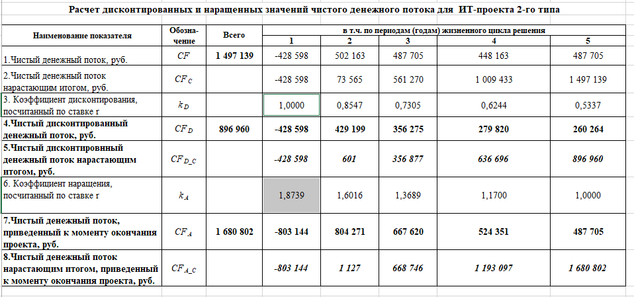

**Для разработанной информационной системы прямые (тип проекта 2) экономические эффекты состоят в:**

- снижении времени реагирования на происшествия;

- улучшении координации и коммуникации подразделений в ОАО «РЖД»;

- сокращении потерь и ущерба происшествий на железнодорожном транспорте;

- снижении времени поиска происшествий, благодаря интерактивной карте.

**Виды эффектов разработанной информационной системы экстренных служб ОАО «РЖД»:**

- управленческие (снижение времени реагирования на происшествия, улучшение координации и коммуникации подразделений, снижение времени поиска происшествий, благодаря интерактивной карте);

- социальные (сокращении потерь и ущерба происшествий на железнодорожном транспорте).

Оценка затрат на разработку и эксплуатацию предложенного в ИТ-проекте решения производится методом совокупной стоимости владения (далее – ССВ). Совокупная стоимость владения – это методика, предназначенная для определения затрат на информационные системы, возникающих на всех этапах жизненного цикла системы.

Ставка дисконтирования рассчитывается по формуле 12.

$r=WACC=w_{зк}*k_{зк}*\left(1-m\right)+ w_{CK}*k_{CK}$, (12)

где

$w_{зк}$ - доля заемного капитала,

$k_{зк}$ - стоимость заемного капитала (проценты по кредиту),

$k_{CK }$ - стоимость собственного капитала,

$w_{CK}$ - доля собственного капитала,

$m$ - предельная эффективная ставка налога на прибыль.

**Основными функциями являются:**

- ведение реестра происшествий;

- возможность изменения отображения страниц (для светлого времени суток - черный, для темного времени суток - светлый);

- работа с картами: добавление, изменение, удаление и просмотр каждого происшествия;

- отображение кроткой информации о происшествиях на карте;

- отслеживание статуса происшествий: возможность отслеживания текущего состояния каждого происшествия;

- отслеживание всех происшествий на общей карте;

- информация о пользователях;

- информация об ответственных лицах;

- оперативный поиск по происшествиям, пользователям и другим сущностям базы данных;

- поэтапное внесение информации о происшествиях;

- разграничение доступа к различным функциям информационной системы.

**Для разработки «информационной системы для экстренных служб ОАО «РЖД»» предлагается использовать клиент-серверную архитектуру.**

Клиент-серверная архитектура - это модель распределенной системы, в которой клиентские устройства (клиенты) обращаются к серверу для получения данных, ресурсов или услуг. В этой архитектуре сервер является центральным узлом, который предоставляет услуги или данные клиентам, которые являются удаленными устройствами или приложениями. [24].

Клиенты обычно отправляют запросы серверу, который обрабатывает эти запросы и отправляет обратно клиентам ответ. Сервер может быть физическим устройством или программным обеспечением, которое предоставляет определенные услуги или данные. Клиенты могут быть как обычные пользователи, так и другие программные приложения. [15]. Пример клиент-серверной архитектуры изображен на рисунке 2.

